행렬
- 숫자의 집합 (사각형 모양)
- Vector: 한 줄짜리 행렬 (a sequence of numbers)
  - 행렬 = AI, 벡터 = 데이터의 처리, 데이터의 표현
  - 모든 벡터 (=데이터) 그 크기의 차원만큼의 공간 (기하) 내 한 점으로 표시될 수 있다
$\begin{matrix}3 \\ -1 \\ 2\end{matrix}$ -> 3차원의 한 점으로 표현 가능.
  - 벡터의 특성
    - 이거를 0.5배하면 원점에서 짧아지지, 같은 선상에서 표현될 수 있음.
    - 덧셈: 두 벡터의 평행사변형을 만들어 만나는 점 (냅다 같은 위치에 있는 애들을 더해도 됨)
    - Vector product
      - Inner product: 내적 (각각 곱하고 더함)
i.e. a = [2, 3] // b = [3, 0]
Algebraic: a*b = 2x3 + 3x0
Geometric: a*b = |a||b|cos(theta) -> a 벡터의 길이 (원점서부터) x b의 길이 x theta로 투영되는 그림자??
- Scalar: 숫자 하나 짜리 행렬 (i.e. [3] [2])
- Correlation = cosine similarity (cos: 두 데이터가 얼마나 유사한가?)
  - Variable space: 2차원
  - Subject space: 10차원 공간 속 -> 원점-math-science (삼각형) 만을 보게 된다면 평면 (각도 theta의 존재)
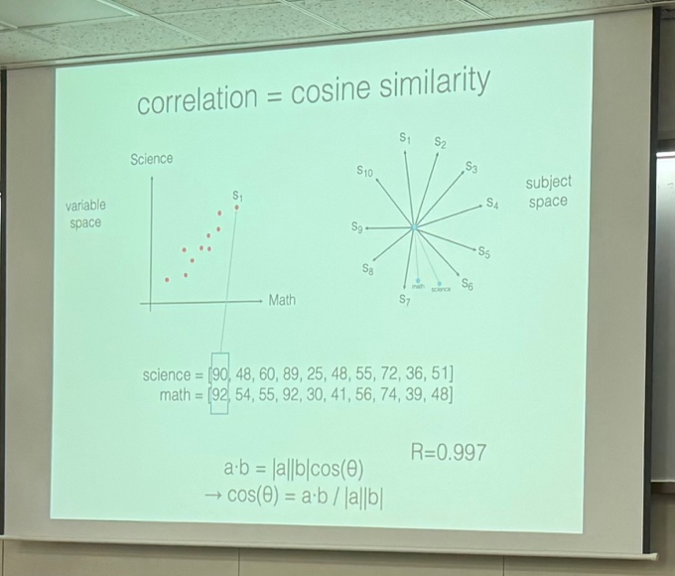
- Linear transformation
  - 행렬의 곱
  - 모든 행렬을 다 서로 곱할 수 있는 건 아님 – 2x3 행렬은 3x2행렬과 곱해지고, 그 결과값은 2x2가 될 것
  - Ax =b (x라는 벡터가 A 행렬에 의해 b행렬로 transform된다)
    - Basis vector [1001]
    - Transformation grid : [1/1]을 [0.9 -0.4 / 0.4 0/9]로 돌려 (곱해) [0.5/1.3]을 만듦
- Detransformation : Inverse matrix (역행렬)
  - A^-1 b = x -> b에다 뭘 곱해야 x가 되는가?
- Eigenvalue / eigenvectors
  - Ax = ㅅx
    - A: 정사각형 행렬
    - X: 벡터
    - ㅅ(람다): eigenvalue
    - X: 벡터

